Temat – Podróżowanie cz. 2 - 03.06.2020 r.

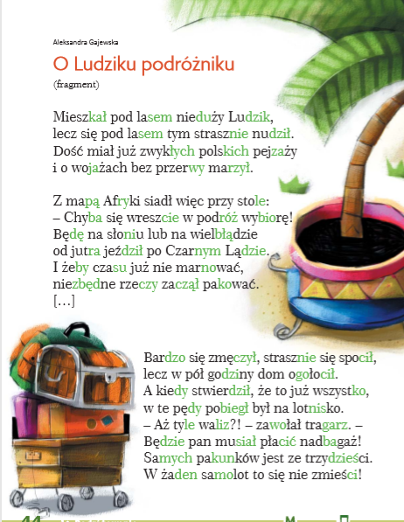
Wiersz pobrany ze strony:
file:///C:/Users/Nauczyciel/AppData/Local/Packages/Microsoft.MicrosoftEdge_8wekyb3d8bbwe/TempState/Downloads/Tropiciele_klasa2_Podrecznik5%20(1).pdf

1.Przeczytaj wiersz i odpowiedz na pytania:

O czym marzył ludzik ?

……………………………………………………………………………………………………………………………..

Dlaczego od wieków dalekie podróże fascynują ludzi ?

……………………………………………………………………………………………………………………………………

……………………………………………………………………………………………………………………………………

2. Odczytaj informacje z tabeli, odpowiedz na pytania i oblicz.
 | Noclegi | Śniadanie | Obiadokolacja | Całodzienne wyżywienie | Jednodniowy pobyt z wyżywieniem
Osoba dorosła | 50 zł | 10 zł | 22 zł | 32 zł | 82 zł
Dziecko | 25 zł |  | 15 zł | 23 zł | 48 zł

- Ile kosztuje całodzienne
Wyżywienie dla dorosłego?

- Ile złotych wynosi koszt jednodniowego
pobytu z wyżywieniem dla dziecka?

- Ile złotych kosztuje śniadanie dla dziecka?

3.Posłuchaj:
Fryderyk Chopin, Polonez A-dur Op. 40 Nr 1. Janusz Olejniczak

https://www.youtube.com/watch?v=h8LFJ6So_ss

